OWASP ZAP

Перехват запросов
(текущая верия приложения ZAP 2.17.0)

OWASP ZAP (Zed Attack Proxy) - этот бесплатный и открытый сканер безопасности.

- Установить и запустить программу
- Открыть браузер

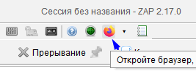
- В браузере открыть страницу авторизации в Битрикс /bitrix/admin/

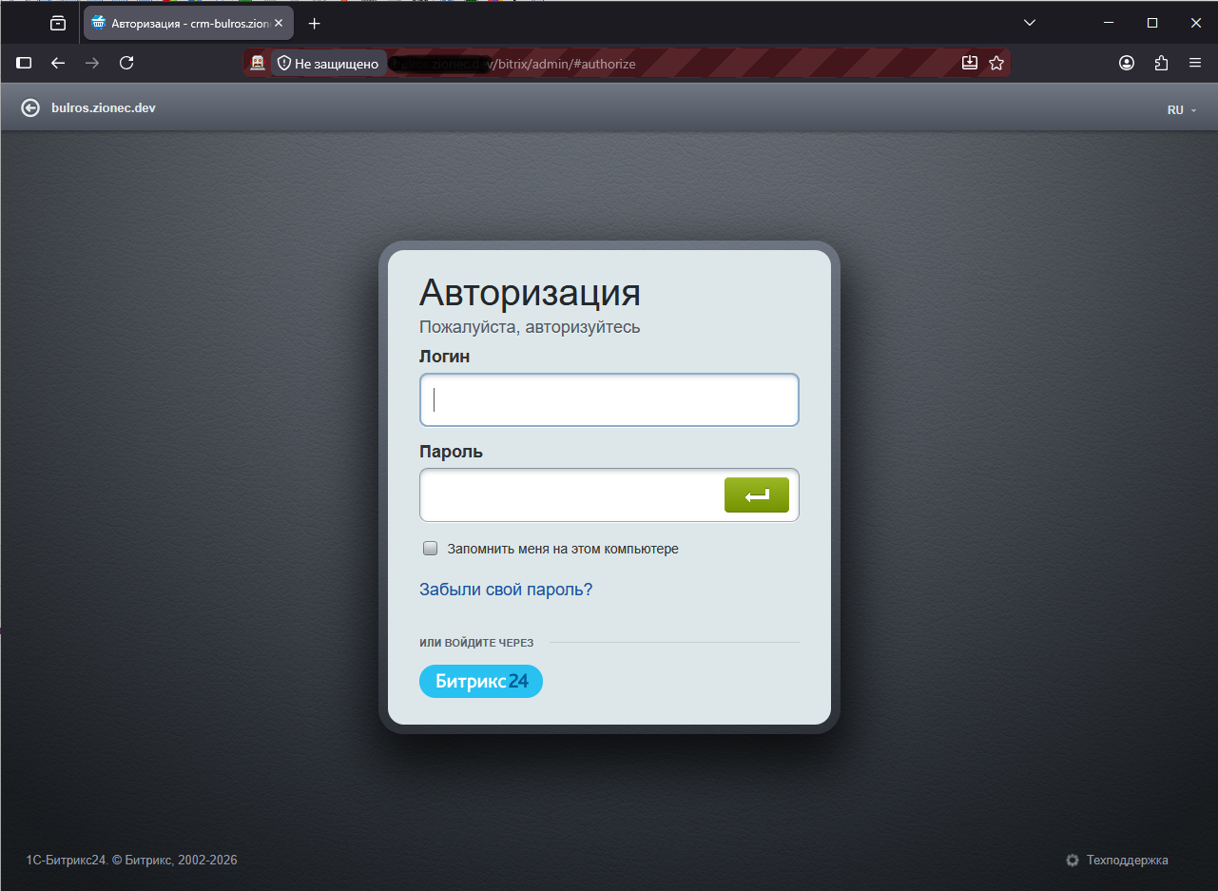
- В программе нажать кнопку «Set Break on All Requests and Responses»

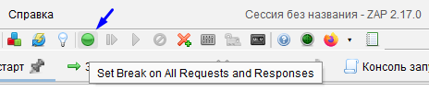
- Вернуться в браузер и ввести логин и пароль. В открывшемся окне нажать «ОК»

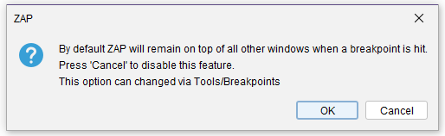

- Вернуться в программу и посмотреть на вкладку «Прерывание»

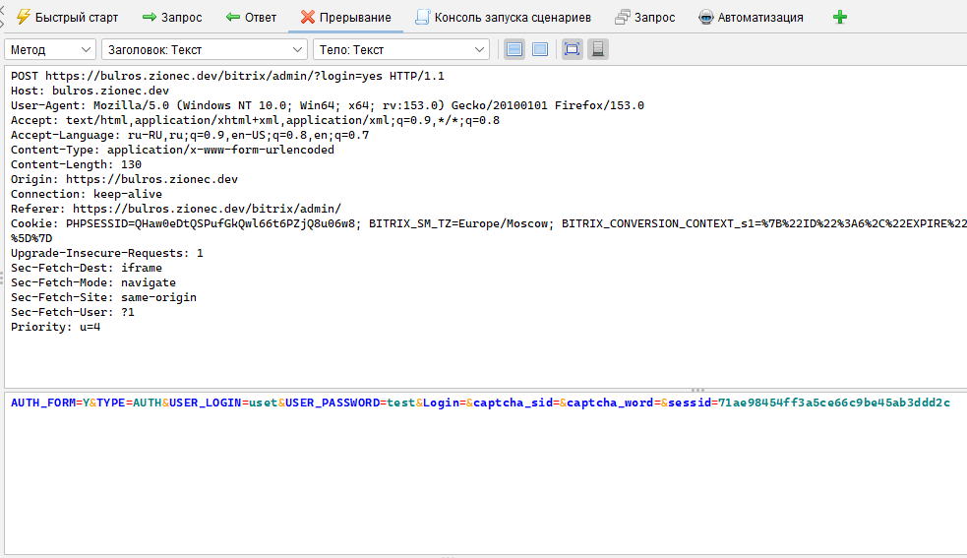
можно видеть строку данных передаваемых на сервер

AUTH_FORM=Y&TYPE=AUTH&USER_LOGIN=uset&USER_PASSWORD=test&Login=&captcha_sid=&captcha_word=&sessid=71ae98454ff3a5ce66c9be45ab3ddd2c

- Перейти к следующей точке останова

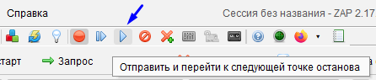
Если выполнение запроса завершено во вкладке «Ответ» можно увидеть ответ сервера

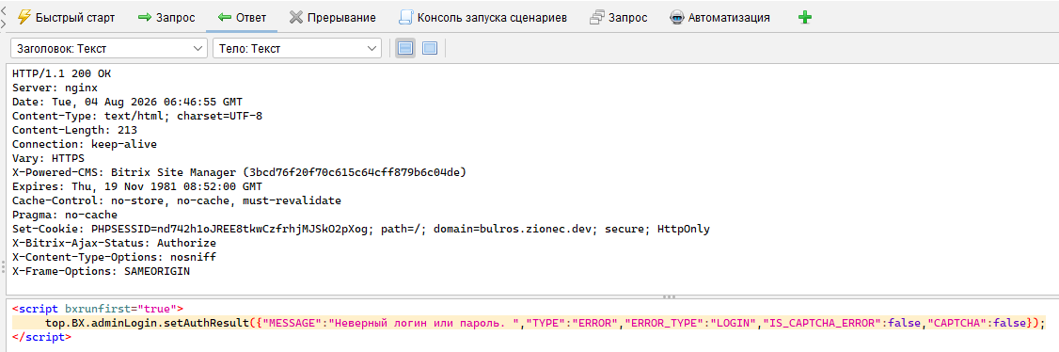

Перехват запросов в ручном режиме
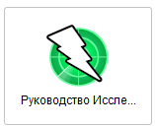
- Запустить ручное исследование

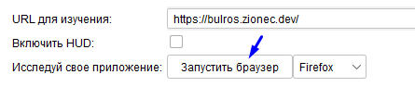
- Нажать кнопку «Set Break on All Requests and Responses»

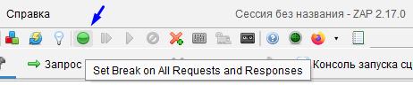
- Перейти на страницу Битрикс авторизации /bitrix/admin/
- В программе ZAP на вкладке Прерываение отобразится информация
- Нажать кнопку «Отправить и продолжить со следующего запроса или ответа». Нажимать эту кнопку нужно столько раз пока не откроется в браузере форма авторизации.

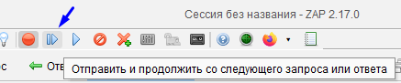
- Ввести любой (некорректный) логин и пароль, начать внопку «войти»

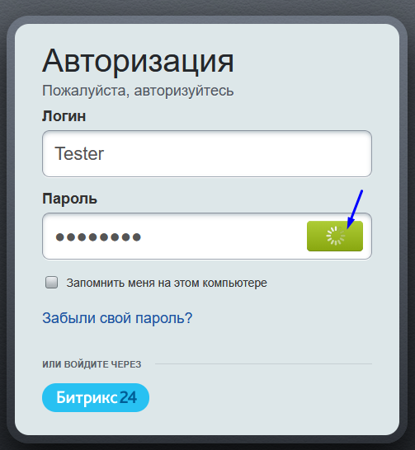
при этом отправка дунных будет остановлена и во вкладке «Прерываение» будет отражена информация.

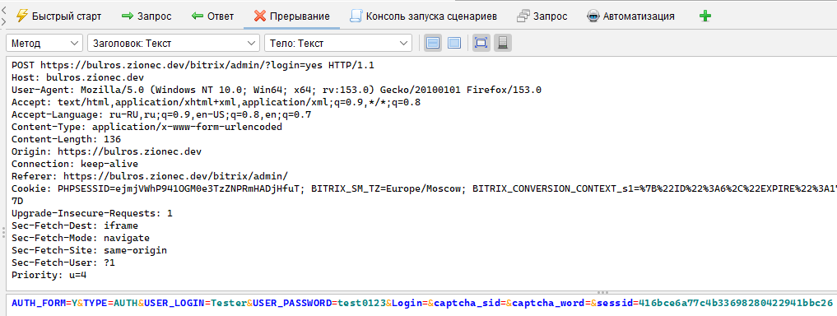
- Изменить логин и пароли на корректный, и перейти на следующий шаг

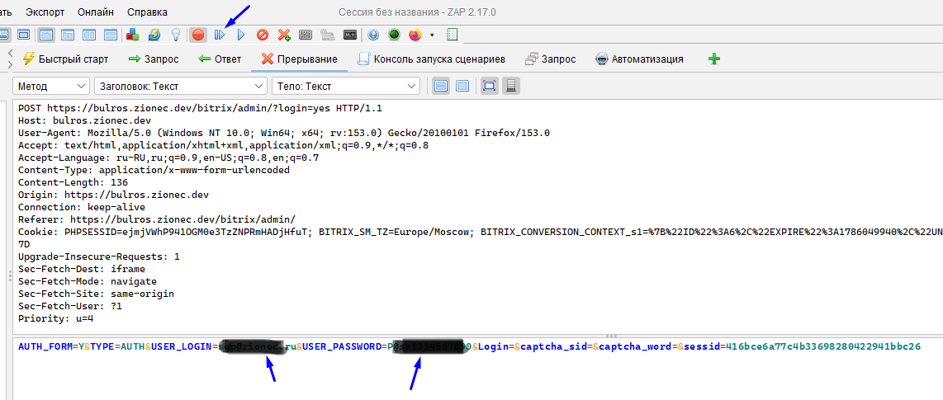
В результате авторизация будет выполнена.

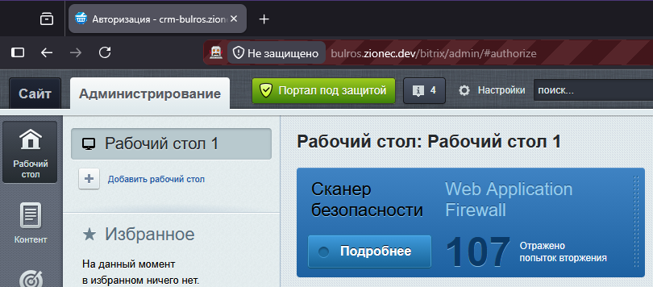

Таким образом можно находу перехватывать и менять отправляемые данные.

